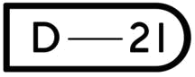
Dějepis v 21. století

www.dejepis21.cz

Stereotypní obrazy Němců.

Němec – dědičný nepřítel, to je nacionální zkratka, která stála u kořenů novodobé české národní identity. Přirozeně byl tento antiněmecký stereotyp mimořádně posí-len v důsledku druhé světové války. Němci byli vnímáni jako panská rasa, „gene-ticky“ disponována k nedemokratickým a agresivním praktikám. Tento obraz byl v české kulturní paměti „přiživován“ komunistickou propagandou, především v pade-sátých letech. Přestože se kolektivní představa „Němce“ později mění, negativní cha-rakteristiky zůstávají (namísto ideologických kontextů se objevují negativní osob-nostní rysy: nekulturnost, poživačnost, atd.). Námět se vrací k poválečným kořenům tohoto obrazu. První ukázka z filmu Uloupená hranice (1947, r. Jiří Weiss) ilustruje německou vinu za konec česko-německého soužití, druhá ukázka z filmu Nad-lidé (1946, r. František Wassermann) ukazuje v hutné zkratce zásadní protiklad mezi „agresivními“ Němci a „mírumilovnými“ Čechy.

Cílová skupina

Žáci osmých a devátých tříd základních škol

Vzdělávací oblast – Dějepis

České dějiny v období druhé světové války

Časová náročnost

Cca 40 minut.

Cíle

Žák si pamatuje, že v roce 1938 byly česko-německé vztahy vyhrocené a konfrontační.

Žák dokáže vysvětlit proměnu česko-německých vztahů v letech 1938– 1945.

Žák analyzuje mediální sdělení (fil-mový obraz, karikaturu) a určí jeho podstatné znaky.

Žák popíše, jaké byly charakteristické znaky obrazu Němců v poválečné ČSR.

Žák chápe, že historický obraz nabývá politického významu a může být poli-ticky využíván

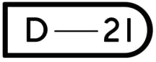
Dějepis v 21. století

www.dejepis21.cz

Komentář

Cvičení je zaměřeno na pochopení toho, v jakých souvislostech se po válce formoval obraz Němce v českém veřejném prostoru, především na porozumění důvodů, proč se poválečné protiněmecké po-stoje projektovaly i do „historických“ obrazů a jakým způsobem se historické skutečnosti podřizo-valy aktuální politické potřebě. Ukázka Česko-německý konflikt nabízí v zásadě dvě vrstvy interpre-tace. Můžeme k ní přistoupit jako k ilustraci národnostních sporů mezi Čechy a Němci v létě 1938. Ukázka jasně a přehledně dokumentuje situaci, která v roce 1938 nastala, především vyhrocení sporu s henleinovci. „Vzadu“, za obrazem, nalezneme ovšem ještě další významy: Němci jsou před-stavováni jako jednotná entita vedená násilnickým mluvčím. Opozice vůči totalitnímu principu je slabá a podřizuje se celkovému vedení, důvody česko-německé roztržky tkví jednoznačně a jedině na německé straně. Tyto charakteristiky, skryté za zdánlivě nekomplikovaným popisem událostí, nej-sou ovšem zcela korektní. Historici se dnes shodují, že hlavní vinu za tragické selhání česko-němec-kého soužití nese Hitlerova agresivní politika ve středoevropském prostoru, nicméně určitý podíl zodpovědnosti padá i na českou stranu. Svou roli hrály i neřešené německé požadavky na samo-správu, malá podpora německých demokratů po roce 1935 ze strany československé vlády, ekono-mická krize, která se obzvláště silně dotkla etnicky německých oblastí atd. Naším cílem bude dekon-struovat i tuto skrytou významovou vrstvu obrazu a upozornit na dobové souvislosti jejího vzniku, tedy poválečné protiněmecké postoje, které vyvrcholily odsunem českých Němců. Prostředkem k této dekonstrukci je srovnání s jinými reprezentacemi, které nabízí reflexi česko-německých vztahů z trochu jiného úhlu pohledu. Karikatura z prosince 1939, kterou jsme nazvali Ozdoby na stromečku (dobový popisek Nezapomeneme, zúčtujeme), ukazuje radikální protiněmecký pohled, výzvu k vě-šení Němců. V kontextu Vánoc je zřejmé, že oběšení Němců (a to i civilistů) by představovalo pro Če-chy pěkný vánoční dárek. Takto radikální pohled může některé žáky šokovat, je třeba ovšem být při-praven i na souhlas s intencí karikatury. Cílem analýzy je odhalení dobového protiněmeckého po-hledu u české veřejnosti. Vědomí silného protiněmeckého postoje se pak upevní analýzou další ukázky Obraz národa, který subjektivizuje národy Čechů a Němců v tradici romantického naciona-lismu jako postavy s konkrétními vlastnostmi. Binární opozice charakteristik Čechů a Němců je zde zcela zřetelná a čitelná. Právě na těchto dvou materiálech (dobový ikonografický pramen a dobový pramen audiovizuální) můžeme demonstrovat formování narativu a poté, co si žáci tuto skutečnost uvědomí, je možné se nově podívat na původní ukázku a tuto znalost použít při nové analýze. Pokud si žáci uvědomí, že obraz Česko-německý konflikt není pouhým popisem, ale zároveň interpretací česko-německých vztahů s konkrétní intencí, měli by hledat důvody takto formulovaného obrazu a okolnosti, které jeho vyznění mohly ovlivnit. Toto hledání může mít podobu samostudia, ať už z učebnice nebo jiných zdrojů. Lze předpokládat, že žáci si všimnou odsunu Němců a dají tuto událost do souvislosti. V ideálním případě by se jim složilo do celku několik dílčích informací, které v prů-běhu cvičení získali: v létě 1938 existovalo napětí mezi Čechy a Němci, toto napětí postupně eskalo-valo v nenávist (během protektorátu) a odsun Němců (po válce). Poválečný obraz Němce odrážel především válečné utrpení Čechů, ovšem česko-německý konflikt nebyl zobrazován zcela korektně, vina byla připisována pouze Němcům. Tento nekorektní obraz mohl souviset se snahou o zdůvod-nění legitimity odsunu jakožto jediného východiska, které Čechům zbývalo. Od porozumění kon-krétnímu případu projekce aktuálních politických postojů do historického obrazu je pak už jen krok k zobecnění tohoto závěru.
Dějepis v 21. století

www.dejepis21.cz

Cvičení rozvíjí jednak znalosti faktografické (mnichovská krize, odsun Němců) a znalosti konceptu-ální (česko-německý konflikt, kauzální souvislosti mezi okupací a odsunem), jednak znalosti proce-durální (dekonstrukce mediálního sdělení, analýza karikatury) i metakognitivní (vědomí závislosti obrazu na společenském kontextu, ve kterém vzniká).

Instrukce

ÚVOD (5 MINUT)

Kontext (výklad): českoněmecké vztahy

Připomeneme genezi česko-německých vztahů počínaje příchodem Němců do českých zemí ve stře-dověku, vznik nacionalismu jako východiska novodobých sporů, střetávání v habsburské monarchii, německé odmítání ČSR v roce 1918, poválečný aktivismus, dopady krize a nástup Henleina. Rozdáme pracovní listy.

KROK 1: (5 MINUT)

Analýza ukázky: českoněmecký konflikt

Vlastní analytickou práci žáků zaměříme nejprve na obraz česko-německého konfliktu v roce 1938. Ukázka z filmu Uloupená hranice ilustruje národnostní rozpory, které se v té době v pohraničí obje-vovaly. Prozatím necháme stranou souvislost mezi dobou vzniku a podobou obrazu a soustředíme se čistě na popis děje.

Informace pro žáky: Ukázka je vybrána z filmu Uloupená hranice (1947, r. Jiří Weiss). Film vypráví o mnichovské krizi z pohledu obyvatel malého pohraničního městečka v Krušných horách. Je třeba zdůraznit, že se jedná o poválečný příběh. Žáci pracují s pracovním listem 1.

KROK 2 (5 MINUT)

Analýza karikatury: Ozdoby na stromečku

Na evokaci mnichovských událostí a jejich dopadů na česko-německé vztahy navážeme analýzou protiněmecké karikatury z ilegálního odbojového tisku. Cílem této práce je přimět žáky k zamyšlení nad důvody takto radikálních protiněmeckých postojů. Při hledání těchto odpovědí je možné použít i učebnici. Žáci pracují s pracovním listem 2.

Doporučené otázky:

Co obrázek vypovídá o postoji autorů vůči Němcům v roce 1939? Jak podle vás vnímala tento postoj česká veřejnost
Co bylo podle vás příčinou takovéhoto radikálního postoje?
Dějepis v 21. století

www.dejepis21.cz

KROK 3 (510 MINUT)

Analýza ukázky: Obraz národa

Cílem analýzy filmové ukázky je ilustrace údajných charakterových vlastností Čechů a Němců a po-chopení závislosti stylizace obrazu na dobovém kulturním a politickém kontextu (práce s pracov-ním listem 2).

Informace pro žáky: Ukázka je vybraná z poválečného filmu Nadlidé (1946, r. Václav Wasserman), jednoho z prvních filmů o odboji. Zápletky jsou naivní, postavy poněkud schematické. Příběh odráží dobové postoje a nálady.

KROK 4 (5 MINUT)

Návrat k první ukázce: českoněmecký konflikt

V dalším kroku se vrátíme k původní ukázce, kterou ovšem už nepředstavujeme jen jako ilustraci národnostních sporů, ale jako stylizovaný obraz vznikající v poválečné protiněmecké atmosféře. Cí-lem analýzy je tentokrát reflexe vztahu mezi podobou obrazu (textem) a dobovou politickou a národ-nostní situací (kontextem). Také v tomto případě je možné dovolit použití učebnice.

Doporučené otázky:

Co se v česko-německých vztazích událo v letech 1938–1945?

Jaké historické události se v ukázce odráží? Co všechno se do konečného tvaru tohoto obrazu promítlo?

KROK 5

Shrnutí

Formulujeme spolu se žáky závěry vyplývající z analýzy. Měli bychom přitom zohlednit závislost vzniku obrazu na dobovém politickém kontextu.

Materiály

Ukázka 1: Česko-německý konflikt (Uloupená hranice, 1947, r. Jiří Weiss): 1:43 min.

Ukázka 2: Obraz národa (Nadlidé, 1946, r. Václav Wasserman): 1:34 min.

Karikatura 1: Ozdoby na stromečku (V boj, roč. 1/1939, č. 32, s. 73 (prosinec 1939, autor: Milada Mare-šová).
Dějepis v 21. století

www.dejepis21.cz
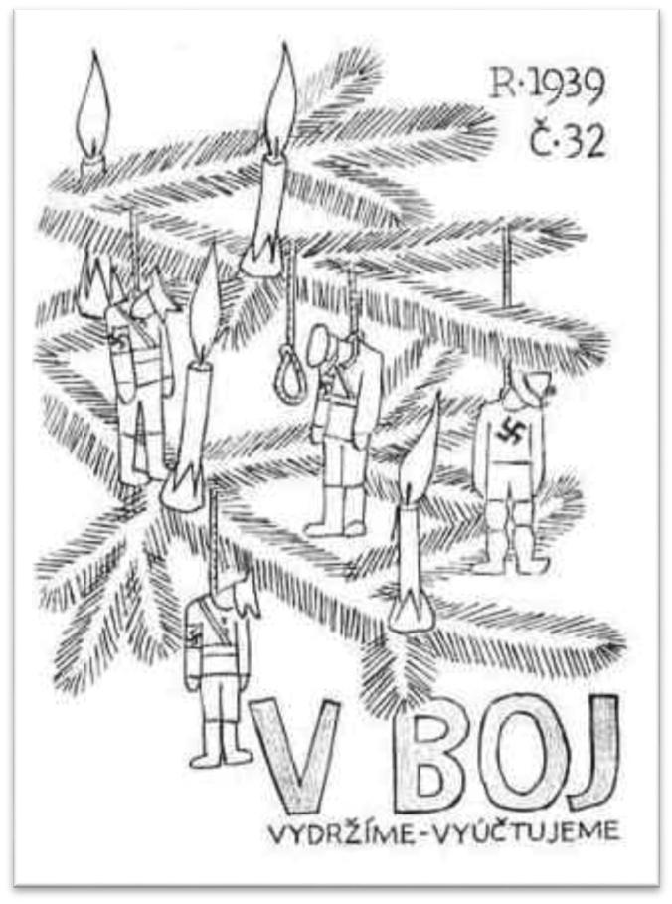

Karikatura 1: Ozdoby na stromečku (V boj, roč. 1/1939, č. 32, s. 73

(prosinec 1939, autor: Milada Marešová).

